NUOVE TECNICHE MINIINVASIVE PER LA DIAGNOSI E LA CURA DELLE NEOPLASIE POLMONARI

Studio comparativo tra sonde ad ultrasuoni miniaturizzate per la localizzazione di noduli polmonari in modello di perfusione polmonare ex-vivo
Sandro Mattioli
Unità Operativa di Chirurgia Toracica, Dipartimento di Scienze Mediche e Chirurgiche (DIMEC) Università di Bologna
Niccolò Daddi, Ottorino Perrone, Marialuisa Lugaresi, Alberto Ruffato
Unità Operativa di Chirurgia Toracica, Dipartimento di Scienze Mediche e Chirurgiche (DIMEC) Università di Bologna
GVM Care & Research, Cotignola (RA).
Elisabetta Sagrini
Unità Operativa di Medicina Interna, Dipartimento di Scienze Mediche e Chirurgiche (DIMEC)
Università di Bologna, Policlinico S.Orsola-Malpighi, Bologna
Alessandro Messi e Piero Candoli
Unità Operativa di Pneumologia ed Endoscopia Toracica Ospedale di Lugo, Azienda USL Ravenna.
Il tumore del polmone costituisce, per incidenza e prevalenza, la principale causa di mortalità legata al cancro nella popolazione mondiale e in quella italiana (1). Dai dati riportati emerge che, per incidenza, il tumore del polmone è la neoplasia più diffusa in entrambi i sessi. Ogni anno viene posta diagnosi di neoplasia polmonare a 138 persone ogni 100.000 abitanti (57% uomini vs 43% donne). Il tasso di sopravvivenza a cinque anni si attesta intorno al 15,6%. Questo dato, purtroppo molto sfavorevole, è frequentemente dovuto alla diagnosi tardiva. Solamente il 16% delle neoplasie polmonari può avvalersi della terapia chirurgica. Con la resezione radicale della neoplasia si ottiene il 77% di sopravvivenza a 5 anni dopo resezione in stadio iniziale (quello, cioè, in cui sono classificati i tumori di dimensioni inferiori a 2 cm in assenza di metastasi) (2).
Recente è l’ utilizzo della Low Dose Computed Tomography (LDCT) per lo studio del parenchima polmonare e l’attuazione di programmi di screening/ diagnosi precoce di neoplasia polmonare in soggetti a rischio (3) Nelle nazioni occidentali ed anche in Italia sono oggi attivi programmi di screening di soggetti a rischio per carcinoma polmonare, in ambito pubblico (I-ELCAP, ITALUNG, DANTE e MILD) e privato (http://www.diagnositumorepolmone.it/it/diagnositumorepolmone).
Il nodulo solitario del polmone è definito radiologicamente come una lesione < 3 cm di diametro, circondata da parenchima polmonare senza associate adenopatie ed atelettasia (4).
La maggior parte dei noduli solitari del polmone viene diagnosticata incidentalmente all’esame radiologico standard del torace o alla TC. Studi presenti in letteratura hanno evidenziato che la diagnosi di un nodulo solitario del polmone sia presente in 1/500 esami radiologici del torace e che l’aumentato impiego della TC standard, TC a basso dosaggio e della TC spirale ha aumentato la probabilità di riscontro di noduli solitari del polmone (4). L’incidenza di cancro nei noduli solitari del polmone varia dal 10% al 70%(4). Le tecniche radiologiche attuali offrono sempre più spesso l’indicazione alla exeresi di noduli polmonari di diagnosi non definita a scopo diagnostico/terapeutico. Allo scopo di ridurre al minimo il trauma chirurgico si tende attualmente ad utilizzare le tecniche di toracoscopia video assistita (VATS). (5,6)
La limitazione principale all’applicazione della VATS è rappresentata dalla frequente necessità di tecniche di localizzazione e marcatura pre-operatoria per definire la strategia chirurgica, particolarmente per i noduli che alle tecniche di imaging pre-operatorio appaiono essere non subpleurici (5,6). Numerosi metodi di localizzazione e marcatura pre-operatoria dei noduli sono stati proposti come l’ancoraggio TC guidato del nodulo, la marcatura della cute sovrastante la lesione, nonostante essi siano stati dimostrati essere di difficile esecuzione e caratterizzati da una elevate percentuale di fallimento insieme al rischio di pneumotorace e di emorragia intraparenchimale. La ecografia polmonare intraoperatoria (EPI) rappresenta una ulteriore opzione. Attuali studi sull’utilizzo degli ultrasuoni durante l’intervento chirurgico per noduli polmonari hanno dimostrato una efficacia diagnostica tra il 76 e il 92% evidenziando inoltre la possibilità di comparare i risultati della metodica a polmone escluso con altri esami che normalmente si svolgono su organi di consistenza parenchimatosa. L’ecografia polmonare intraoperatoria è una metodica atta ad identificare le lesioni polmonari di piccole dimensioni e a consentirne la resezione con tecnica toracoscopica con cui si evitano gli svantaggi della toracotomia ( Video Assisted Thoracic Surgery – VATS ). L’EPI può fallire soprattutto nei casi di air trapping e in caso di piccoli noduli para ilari in cui peraltro l’indicazione alla resezione VATS è discutibile (7,8,9)
Gli studi fino ad oggi pubblicati in letteratura sono stati eseguiti con sonde ecografiche lineari dedicate Nel frattempo, nella pratica clinica si sono affermate nuove tecnologie diagnostiche dedicate alla patologia toraco-polmonare, quali l’ecografo endobronchiale (EBUS) e sonde radiali a palloncino , introducibili nell’albero bronchiale periferico tramite il canale operativo del broncoscopio e dell’EBUS La letteratura recente supporta in maniera significativa il ruolo di questa metodica di indagine per la valutazione delle vie aeree e come guida nelle procedure di prelievo bioptico (10). Le tecnologie ecografiche miniaturizzate (eco-broncoscopio convex EBUS e sonde radiali a palloncino ) sono oggi usate routinariamente in centri di alta specializzazione dove vengono condivisi dai pneumologi e dai chirurghi toracici.
La situazione economica e sociale attuale ha imposto la riduzione della spesa sanitaria anche attraverso la concentrazione dell’alta specialità e la razionalizzazione delle risorse. Si è pertanto ritenuto utile verificare se tecnologie impiegate per lo studio endoscopico della patologia del torace possono essere impiegate anche in corso di VATS.

SCOPO DELLO STUDIO

Confrontare le performances di quattro sonde ultrasonografiche (US) miniaturizzate, tre delle quali correntemente utilizzate in campo della Chirurgia Toracica e Pneumologia Interventistica, nella ricerca di noduli polmonari in un modello ex-vivo sperimentale di perfusione polmonare.
Il protocollo di perfusione a banco del polmone (ex-vivo lung perfusion-EVLP) è stato ideato per l’ espianto da donatore con cuore non battente allo scopo di implementare il pool di organi per la donazione e quindi di espandere le possibilità di trapianto polmonare terapeutico(11). Le tecniche ex vivo vengono oggi con successo adottate anche per la rigenerazione al banco di polmoni che nel recente passato venivano ritenuti non idonei per il trapianto clinico.

MATERIALI e METODI

Due blocchi polmonari, comprensivi di cuore e trachea, sono stati prelevati da una macelleria certificata UNI-EN ISO 9001 dieci minuti dopo il loro sacrificio. Un blocco polmonare e’ stato conservato a 4 gradi Celsius per sei ore (Controllo, GRUPPO A). Il secondo blocco (Studio, GRUPPO B) è stato perfuso a banco con soluzione Perfadex® a temperatura di 4 gradi Celsius e preservato a 4 gradi Celsius per sei ore per poi essere perfuso a banco con soluzione di Steen e ventilato secondo il protocollo EVLP di Toronto (ON, Canada). Nei quattro polmoni sono stati iniettati random quattro tipi di target [FIGURA 1]: waterball (WB, biglia gel); gel (GL); muscle (MS, muscolo); fat (FT, adipe) [diametro, numero di impianti, e profondita’ sono elencati nella TABELLA ALLEGATA]. Quattro sonde US sono state testate [FIGURE 2 e 3]in una procedura a banco dopo aver completamente collassato il polmone: Olympus radial UM-BS20R-3(20Mhz)[sonda #1], Olympus radial UM-2R(12Mhz)[ sonda #2], Hitachi convex endobronchial ultrasound (EBUS) EB1970UK 2.0(5-10MHz)[ sonda # 3], Hitachi convex EUP-OL531(5-10 Mhz)[ sonda # 4]. Le sonde US probes sono state confrontate tra loro per: a) numero di noduli localizzati/non localizzati; b) qualita’ dell’imaging US imaging basato sul profilo del nodulo e la sua ecogenicita’ secondo un grading creato ad hoc secondo una scala semi-quantitativa da 0 (poor) a 4 (excellent). L’analisi statistica e’ stata effetuata utilizzando lo Student’s t-test e l’analisi della varianza con confronto post hoc multiplo (significativita’ di p<0.05).
RISULTATI
La tecnica di preservazione polmonare EVLP ha significativamente migliorato lo studio del parenchima polmonare nel GRUPPO B vs il GRUPPO A di controllo. Le differenze tra i due gruppi sono state ancora piu’ evidenti con il confronto tra diametro misurato sul preparato tra le diverse sonde (p=0.000) ed il numero dei noduli localizzati (p=0.006). Le prestazioni dello strumento Hitachi convex endobronchial ultrasound (EBUS) EB1970UK 2.0(5-10MHz)[ sonda # 3] sono risultate significativamente migliori di quelle ottenute con le altre sonde [TABELLA ].
CONCLUSIONI
La metodica EVLP ha permesso di esplorare adeguatamente il parenchima polmonare, simulando un setting US simil intraoperatorio. Con la sonda lineare endobronchiale a ultrasuoni (EBUS, PROBE 3) si è ottenuta una performance migliore delle altre sonde nella localizzazione dei noduli posti all’interno del parenchima polmonare. Va sottolineato che l’eco-broncoscopio EBUS, oltre ad avere ottima manovrabilità, consente l’esecuzione di prelievi per citologia e di ulteriori approfondimenti con le sonde radiali. L’ago per il prelievo citologico e le sonde radiali vengono introdotte attraverso il canale operativo, non disponibile nella sonda lineare convex per ecografia intra operatoria. Le osservazioni prodotte con il presente studio sono originali. Costituiscono la necessaria base sperimentale per la successiva verifica in campo clinico, attraverso uno studio multicentrico.
RIFERIMENTI BIBLIOGRAFICI
- Howlader N, Noone AM, Krapcho M, Neyman N, Aminou R, Altekruse SF, Kosary CL, Ruhl J, Tatalovich Z, Cho H, Mariotto A, Eisner MP, Lewis DR, Chen HS, Feuer EJ, Cronin KA (eds). SEER Cancer Statistics Review, 1975-2009 (Vintage 2009 Populations), National Cancer Institute. Bethesda, MD, http://seer.cancer.gov/csr/1975_2009_pops09/, based on November 2011 SEER data submission.
- Lung. In: Edge SB, Byrd DR, Compton CC, et al., eds.: AJCC cancer staging manual. 7th ed. New York, NY: Springer, 2010, pp 253-70.
- The national lung screening trial research team. Reduced lung-cancer mortality with low-dose computed tomographic screening. N Engl J Med 2011; 365: 395-409. August 4, 2011.
- Ost D, Fein AM, Feinsilver SH: Clinical practice: the solitary pulmonary nodule. N Engl J Med 2003; 348: 2535–2542.
- Hazelrigg SR. Magee MJ. Cetindag IB. Video-assisted thoracic surgery for diagnosis of the solitary lung nodule. Chest Surgery Clinics of North America 1998; 8(4):763-74
- Gossot D, Colomer S, Fourquier P, Celerier M, Revillon Y. Thoracoscopic ultrasonic localisation of lung nodules: initial results of an in-vitro and in-vivo study. Endosc Surg Allied Technol 1994;2(2):153-5.
- Mattioli S, D'Ovidio F, Daddi N, Ferruzzi L, Pilotti V, Ruffato A, Bolzani R, Gavelli G. Transthoracic endosonography for the intraoperative localization of lung nodules. Ann Thorac Surg. 2005; 79(2):443-9;
- Piolanti M, Coppola F, Papa S, Pilotti V, Mattioli S, Gavelli G. Ultrasonographic localization of occult pulmonary nodules during video-assisted thoracic surgery.Eur Radiol. 2003 Oct;13(10):2358-64.
- Khereba M, Ferraro P, Duranceau A, Martin J, Goudie E, Thiffault V, Liberman M.Thoracoscopic localization of intraparenchymal pulmonary nodules using direct intracavitary thoracoscopic ultrasonography prevents conversion of VATS procedures to thoracotomy in selected patients. Thorac Cardiovasc Surg. 2012 Nov;144(5):1160-5.
- Yasufuku K. Current clinical applications of endobronchial ultrasound. Expert Rev Respir Med. 2010 Aug;4(4):491-8.
- Steen S, Sjöberg T, Pierre L, Liao Q, Eriksson L, Algotsson L. Transplantation of lungs from a non-heart-beating donor. Lancet. 2001 Mar 17;357(9259):825-9.

LEGENDA TABELLA e FIGURE

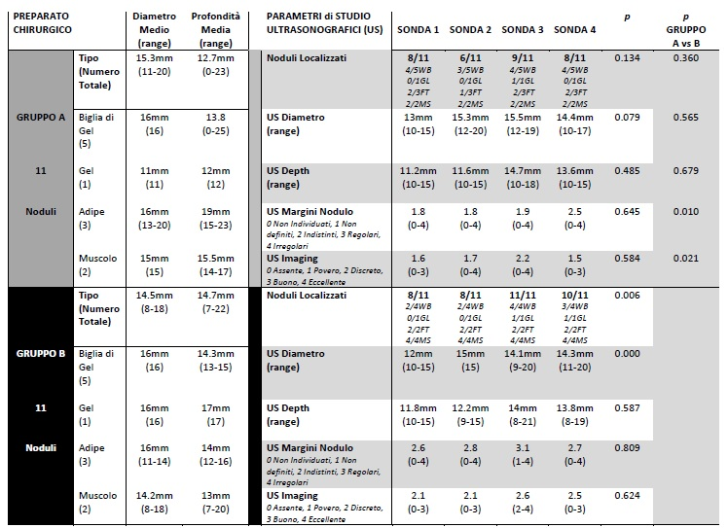

TABELLA
Confronto tra Polmoni perfusi con metodo Ex-Vivo (Gruppo B) versus il controllo (Gruppo A; non perfusi).
US ultrasuoni; WB waterball (biglia gel); GL gel; MS muscle (muscolo); FT fat (adipe)

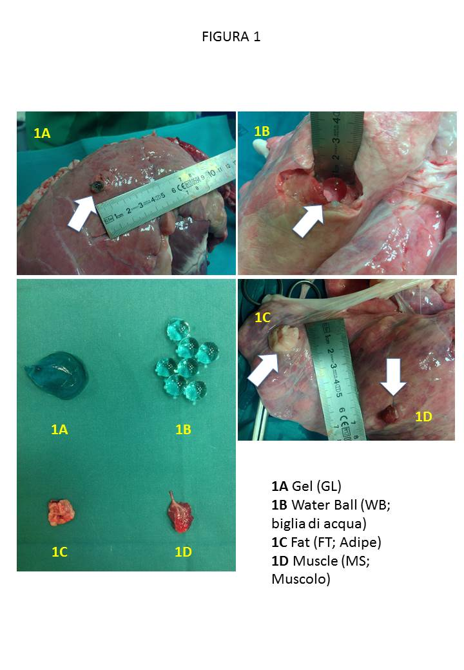

FIGURA 1
Simulazione di quattro tipi di noduli polmonari per la distinzione semeiologica ultrasonografica. Le frecce bianche indicano i noduli inseriti nel parenchima polmonare.

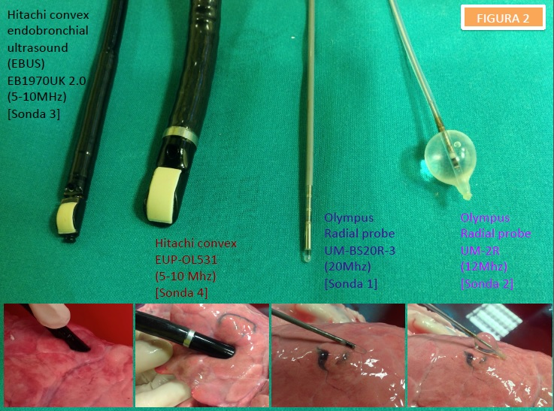

FIGURA 2
Le quattro sonde ultrasonografiche miniaturizzate utilizzate nello studio. La sonda 1, 2 e 3 sono comunente utilizzate in Pneumologia Interventistica e Chirurgia Toracica.

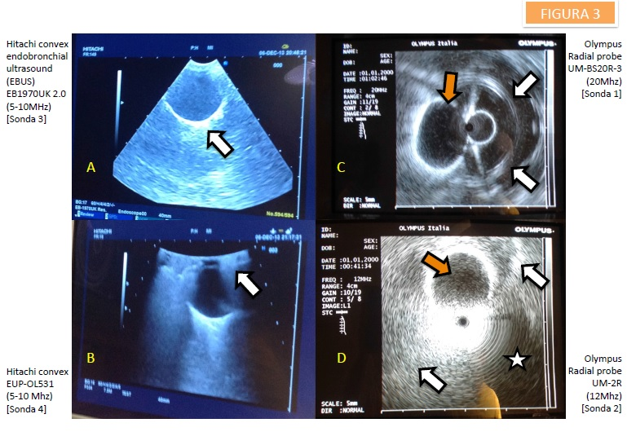

FIGURA 3
- Pannello A: immagine del target “biglia di gel” ottenuta mediante sonda convex per ecografia endobronchiale (EBUS) Hitachi EB1970UK 2.0, 5-10 MHz (Probe 3 della Tabella). La biglia appare come formazione sferica, a contenuto anecogeno, nel contesto di parenchima polmonare iperecogeno. Le pareti risultano quasi completamente esplorabili, ed appaiono a margini netti (freccia), ricalcando l’immagine dell’oggetto reale.
- Pannello B: immagine del target “biglia di gel” ottenuta mediante sonda laparoscopica convex Hitachi EUP-OL531, 5-10 MHz (Probe 4 della Tabella). La biglia appare come formazione sferica, a contenuto anecogeno, nel contesto di parenchima polmonare iperecogeno, che ostacola parzialmente l’esplorazione delle pareti laterali della biglia, in relazione al contenuto aereo polmonare che genera artefatti iperecogeni (freccia) ed ostacola il passaggio del fascio ultrasonoro.
- Pannello C: immagine del target “biglia di gel” ottenuta mediante sonda radiale Olympus UM-BS20R-3, 20 MHz (Probe 1 della Tabella), utilizzata con palloncino riempito con soluzione fisiologica. L’immagine ecografica si forma nella parte laterale sinistra dell’immagine (freccia arancione), dove la sonda viene a contatto con la superficie polmonare, mentre sul lato destro la sonda viene a contatto con aria, che genera artefatti circolari concentrici (frecce bianche). La biglia appare come formazione sferica, a contenuto anecogeno, nel contesto di parenchima polmonare iperecogeno.
- Pannello D: immagine del target “biglia di gel” ottenuta mediante sonda radiale Olympus UM-2R 12MHz(Probe 2 della Tabella), utilizzata senza palloncino. L’immagine ecografica in questo caso si osserva nella metà superiore dell’immagine (freccia arancione), al di sopra della sonda, dove questa viene a contatto con la superficie polmonare, mentre nella metà inferiore dell’immagine la sonda viene a contatto con aria, che genera artefatti circolari concentrici (frecce bianche) che risultano di difficile distinzione dagli artefatti generati dall’aria contenuta nel parenchima polmonare (stella). La biglia (freccia arancione) appare come formazione sferica, a contenuto ipocogeno, nel contesto di parenchima polmonare iperecogeno. I margini della biglia risultano scarsamente delimitabili ed il contenuto non chiaramente anecogeno, rendendo più difficoltosa una diagnosi differenziale tra contenuto liquido e solido.

